Software Design Document (SDD)

DAFTAR JADWAL UJIAN

Yose Awanaustus Salawngi

Month 0520

*Version 1.00*

# Document Revisions

|  |  |  |  |
| --- | --- | --- | --- |
| **Date** | **Version Number** | **Document Changes** | **Name** |
|  |  |  |  |
|  |  |  |  |
|  |  |  |  |
|  |  |  |  |
|  |  |  |  |
|  |  |  |  |
|  |  |  |  |
|  |  |  |  |
|  |  |  |  |
|  |  |  |  |

# Approvals

|  |  |  |  |  |
| --- | --- | --- | --- | --- |
| **Role** | **Name** | **Title** | **Signature** | **Date** |
| Front End | Julio |  |  | Senin, 15 Juni 2020 |
| Back End | Dycha |  |  | Senin, 15 Juni 2020 |
| Documment Write | Yose |  |  | Senin, 15 Juni 2020 |
|  |  |  |  |  |
|  |  |  |  |  |
|  |  |  |  |  |

# Introduction

## Purpose

Dalam rangka membantu seorang Dosen Pembimbing Kerja Praktik (KP) untuk melihat jadwal ujian KP pada sebuah Universitas ternama di dunia. Untuk itu, sebuah Daftar Jadwal Ujian pada Sistem Informasi Kerja Praktik (SIKP) kami rancang untuk membantu Dosen Pembimbing tersebut. Dimana Daftar Jadwal Ujian akan membantu Dosen Pembimbing untuk melihat Mahasiswa, beserta Ruangan dan Dosen Pengujinya.

## Project Scope

* Dokumen ini akan hanya diperuntukan untuk mendokumentasi pembuatan Daftar Jadwal Ujian.
* Proses dimulai dari Dosen Pembimbing masuk ke website sampai dengan melihat Daftar Jadwal Ujian.
* Dokumen ini dibangun berdasarkan kebtuhan SIKP.

### 

# System Architecture

## Architectural Design

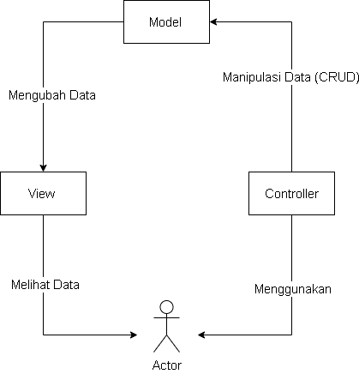

## Decomposition Description

* + 1. DFD

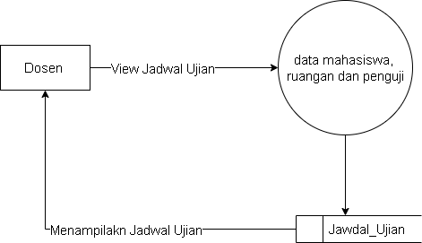

* + 1. Conceptual Diagram

# Data Design

## Database Diagram

Tidak menggunakan Database karena, langsung pada tampilan.

## Data Description

## [Jadwal Ujian]

Tidak menggunakan Database karena, langsung tampilan.

# Human Interface Design

## Overview

Interface Jadwal Ujian merupakan sebuah tampilan untuk menampilkan Jadwal Ujian antara Dosen dengan Mahasiswa yang mengikuti KP.

## Screen Images

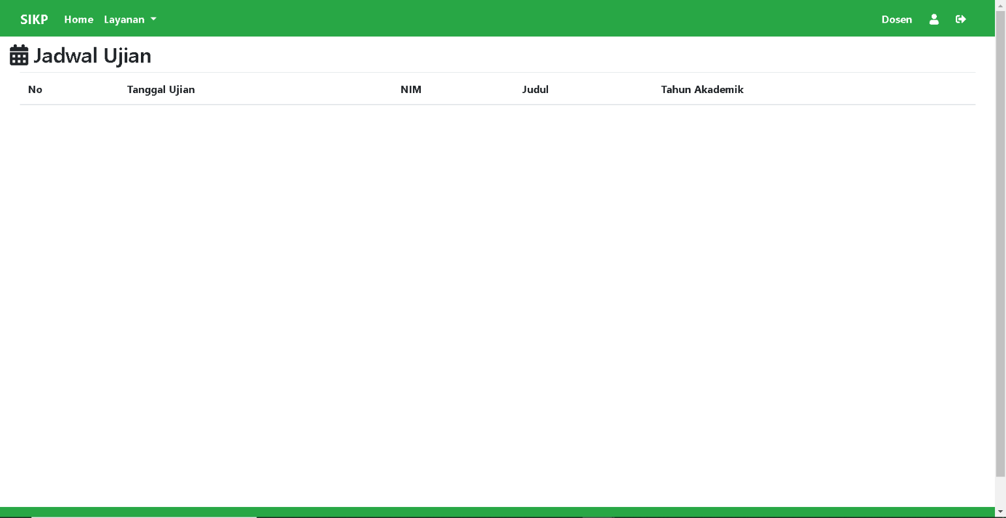

## Screen Objects and Actions

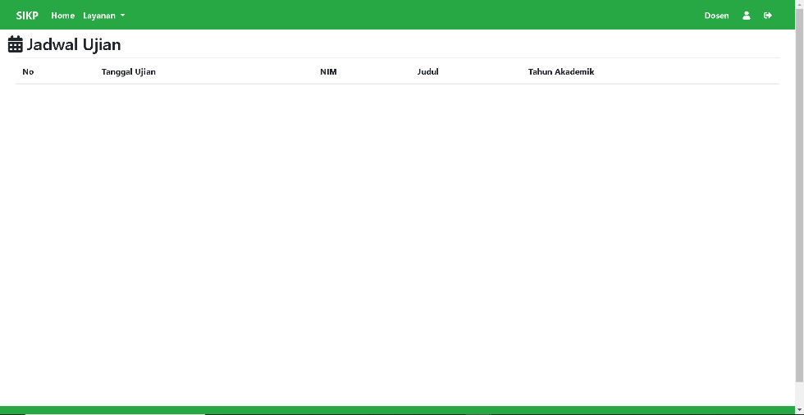

Berikut ini tampilan dari Jadwal Ujian memang tidakada dataya namun, bisa terlihat apa – apa saja yang akan ditampilkan

# Appendices

## List of Acronyms

## Glossary of Terms

## Related Documents